**Предложения по стратегии развития пассажирских перевозок на водном транспорте в мегаполисе**

*Аннотация*

*В представленной работе рассматриваются вопросы развития, пассажирских перевозок на водном транспорте в мегаполисе. Они предполагают привлечение пассажиров разных возрастных категорий на водный транспорт с целью совершения деловых и развлекательных поездок. Тема является актуальной в связи с тем, что в настоящее время Московским транспортным узлом внедряется системный подход к решению транспортных проблем в Москве, который позволит стать водному транспорту частью городского пассажирского транспорта. В работе рассмотрены инновационные решения с использованием электрических судов в качестве прогулочного вида транспорта.*

*Ключевые слова: пассажирские перевозки, мегаполис, международный опыт, электрические суда, привлечение молодежи, внутригородские и пригородные перевозки.*

Введение

В работе предлагается решение задачи по организации работы экскурсионно-прогулочного флота в мегаполисах с привлечением опыта разных стран с целью привлечения молодого поколения на водный транспорт.

Основными целями развития пассажирских перевозок в мегаполисе являются:

1. развитие новых маршрутов с использованием новых типов судов;
2. привлечение молодежи;
3. определение вида и количества услуг, предлагаемых на борту прогулочных и транспортных судов городских линий;
4. использование электрических судов на маршрутах.

Объектами исследования являются:

* мировой опыт эксплуатации экскурсионно-прогулочного флота;
* рынок услуг, предлагаемых на борту прогулочных и транспортных судов городских линий;
* эксплуатационные характеристики флота.

Предметом исследования можно считать расчёт расписания движения флота, потребности во флоте на линиях в г. Москве, разработка развлекательной программы на маршруте и выбор наиболее оптимального типа судна.

Работой предусмотрена разработка предложений комплекса мероприятий, направленных на эффективное развитие отрасли и обеспечение потенциала для реальной конкуренции с наземными видами транспорта.

Реализация стратегии будет способствовать решению следующих проблем:

* преодоление тенденции снижения роли внутреннего водного транспорта в транспортной системе страны;
* повышение прогулочного потенциала, в том числе улучшению качественных параметров проведения прогулочных поездок;
* повышение конкурентоспособности и инвестиционной привлекательности организаций для удовлетворения услуг для развлечения пассажиров;
* повышение уровня доступности и качества пассажирских перевозок;
* увеличение объёмов перевозок пассажиров внутренним водным транспортом.

**Анализ состояния внутригородских и пригородных пассажирских перевозок в мире**

В большинстве крупных городов и столицах разных стран, где в черте города и пригородах протекают реки, для путешествий с разными целями используются различные плавсредства, такие как водное такси, аквабусы-амфибии, паромы, самоходные пассажирские суда, скоростные суда. Эти плавсредства пассажироперевозок являются достаточно рентабельными для внутригородских и пригородных перевозок. В отдельных странах водное такси или водный автобус создают конкуренцию для традиционных линейных перевозок пассажиров и развлекательных поездок и экскурсий. Жители этих городов используют подобные виды транспорта для передвижения из одного района в другой, к местам, где расположены достопримечательности, к зонам отдыха в пригородах. Например, можно доехать до своей работы и насладиться красотой и достопримечательностями своего города.

Южная Корея

В Пусане имеет большую популярность пассажирский водный «трамвайчик». Его используют не только граждане города, но и туристы, так как маршруты проходят по красивым местам города. Пассажировместимость примерно 10 человек. Скорость 20-30 км/ч.

Объединенные Арабские Эмираты (ОАЭ)

Дубай. Внутригородские перевозки осуществляют водное такси, абры, водный автобус и паромы. Водное такси популярно среди населения и туристов. Оно работает по определенному маршруту и за умеренную плату может доставить пассажира в определенный пункт, если имеется разрешенный водный путь. Водное такси в Дубай — это быстроходный катер с пассажировместимостью 11 человек. В салоне катера находятся кресла с экранами уровня бизнес-класса самолета, делающие поездку максимально комфортной и информативной. Скорость катера, примерно 15-20 узлов.

Кроме быстроходного катера, к такси относят абры. Абры – это традиционное такси в городе. Деревянная лодка пассажировместимостью 20 человек. Работа данных лодок может быть по линиям или как такси.

Водный автобус в городе Дубай считается бюджетным видом транспорта. Цены на городской транспорт высокие, поэтому граждане и туристы часто используют данный вид внутригородского транспорта. Абры тоже относятся к бюджетному виду транспорта, но в отличие от них у водного автобуса имеется кондиционируемая кабина. Вместимость абры 20-30 человек, скорость около 15 узлов.

Паромы в городе эксплуатируются в развлекательных целях. Совершают круговые рейсы без высадки пассажиров. Пассажировместимость 50 человек. Скорость 20 – 30 узлов.

Италия

Город Венеция. В роли общественного транспорта выступают катера «вапоретто» (водный автобус). Они осуществляют движение по традиционным туристским маршрутам. Вапоретто популярен как у граждан города, так и у туристов. Пассажировместимость достигает 200 человек и более. Скорость судна – до 15 км/ч.

Нидерланды

Город Роттердам. В качестве внутригородского транспорта здесь служат суда «Amphibious» и водное такси для граждан и туристов. Маршрут данного такси проходит не только по достопримечательностям города. Работает по определённому или по индивидуальному маршруту, за отдельную плату и, если есть водный путь, пассажировместимость 15 – 20 человек. Скорость около 12 км. в час.

В этой стране используется и другое водное такси. Перевозка пассажиров превратилась в огромную конкурентоспособную транспортную сеть, направленную на улучшение качества услуг. Пассажировместимость водного такси – 100 человек.

Город Амстердам. Водный транспорт в этой стране значительно уступает в популярности "сухопутному": сами жители королевства предпочитают поезда или велосипеды, но туристы с удовольствием пользуются водными такси и экскурсионными паромами. Между расположенными на воде городами курсируют паромы сети Fast Ferry. Начав свое путешествие в Роттердаме, всего за час можно посетить 4-5 городов, например, Дордрехт, Папендрехт, Амбахт и другие. Стоимость такого мини-круиза редко превышает 10 евро, пассажир может бесплатно провозить с собой велосипед.

Самый популярный и хорошо обслуживаемый паромный маршрут проходит от центрального вокзала Амстердама до улицы Буйкслотервег (идеально подходит для посещения таких достопримечательностей, как кинотеатр Eye Filmmuseum и Tolhuistuin). На этом коротком маршруте курсируют несколько паромов, что означает, что вам редко приходится ждать более нескольких минут, чтобы подняться на борт (часы обратного отсчета, показывающие пункт назначения и оставшееся время до следующего отправления, показаны над каждым местом стыковки). Этот маршрут также обслуживается в течение всей ночи.

Другие основные маршруты, обслуживаемые от центрального вокзала, – это Иджплейн (немного дальше на восток) и пристань NDSM (где проводятся многочисленные культурные мероприятия, расположены рестораны, которые посещают творческие компании).

Паромы, отправляющиеся от Центрального вокзала Амстердама, перевозят пешеходов, велосипедистов и водителей мопедов в пункты назначения по воде в Амстердам-Норд. Паромное сообщение через IJ бесплатное - не нужно покупать билет перед посадкой. Причалы оборудованы информационными табло обратного отсчета, которые помогают определить прибытие следующего судна.

Таиланд

В городе Бангкок работают переправы и водные трамваи. Интереснее всего путешествовать скоростными длинноносыми лодками – в них помещается до 30 человек. Для защиты от летящих брызг могут быть натянуты фальшборта из полиэтиленовой пленки, причем их должны поднимать сами пассажиры. Плату собирают контролёры, которые передвигаются снаружи лодки по узким бортикам, собирая плату за проезд и помогая быстро швартовать и отшвартовывать лодку-автобус. Скорость от 20 до 30 км/ч.

В Таиланде особой популярностью уже много веков пользуется конкурентоспособное для других видов транспорта водное такси. Многочисленные реки и каналы заполнены лодками и катерами, называемые водными маршрутками. Во времена городских пробок оно особенно актуально. Скорость до 25 км/час.

Великобритания

В Лондоне предлагается водное такси для жителей и отдельно для туристов. В городе хорошо развит общественный водный транспорт, курсирующий по Темзе. Некоторые маршруты — исключительно туристические, другие используются жителями Лондона в качестве общественного транспорта. Водные перевозки осуществляются частными фирмами, крупнейшей из которых является компания Thames Clippers. Пассажировместимость – 50-300 человек.

Речные трамвайчики или Речные автобусы (River Bus Service) - система общественного речного транспорта Лондона, представляют собой старинные узкие длинные лодки с тентом, укрывающим от непогоды. На некоторых судах можно купить напитки и снэки. График работы – с раннего утра и до вечера, или до ночи, в дни, когда в Арене О2 и в Северном Гринвиче проходят концерты.

Помимо транспортных маршрутов, на Темзе работает множество развлекательных и романтических водных маршрутов. Один из них начинается с района Кэмден, в северной части Лондона, с пирса Кэмден Лок (Camden Lock) до Темзы. На самой Темзе – с пирса Хэмптон Корт (Hampton Court Pier) на юге Лондона, до Вулвич Арсенал (Woolwich Arsenal Pier) в восточной части города. Приобрести билеты можно на пирсе, перед посадкой на лодку. Но если касса закрыта, билеты можно купить и на судне. Также можно использовать имеющийся Travelcard, это дает 30% скидку на стоимость поездки. Имеются и другие стимулирующие программы при покупке билетов для отдельных категорий.

Речные трамвайчики – дорогое удовольствие. Билеты стоят до 20 фунтов, в зависимости от маршрута, что значительно дороже, чем на автобусе или метро, поэтому среди жителей Лондона этот вид транспорта не пользуется особой популярностью. Но для туристов это отличный вариант, позволяющий за одну поездку посмотреть многие достопримечательности города, расположенные на берегу. В основном пассажирский речной транспорт на Темзе перевозит только туристов, которые таким образом экономят на частных водных турах. На судах нет гида или аудио записи, которые расскажут о маршруте, но можно просто насладиться красивым видом с Темзы на город. Стоимость одного проезда для взрослых 6.50 фунтов, для детей - 3.25 фунтов. С Travelcard – 4.30 фунтов для взрослых, и 2.15 для детей. Можно предварительно заказать билет через интернет и выбрать при этом меню для предстоящей поездки, если на борту имеется кафе или ресторан.

Соединенные Штаты Америки (США)

В США пассажирский водный транспорт соединяет многие из островов и отдаленных прибрежных районов. У местных жителей и туристов пользуется популярностью такси-паром. Пассажировместимость – около 100 человек.

Германия

В Берлине тоже присутствует катер-такси. Власти Берлина в свое время решили разгрузить городские дороги, чтобы решить проблему перегруженности магистралей. Для этого по реке Шпрее, которая протекает через центр столицы, пустили катера-такси. Жители города отнеслись к нововведению руководства с большим энтузиазмом. Водное такси стало доступным и удобным видом транспорта. Маршруты пролегают по оживленным районам. Пассажировместимость этих судов около 100 человек.

Швеция

В городе Стокгольм самым необычным видом туристического транспорта является водный автобус «Ocean bus». По-другому его называют автобус-амфибия. Экскурсии проводятся ежедневно по несколько раз в день. Стокгольм называют второй Венецией. Город любят осматривать и с суши, и с воды. Поэтому данный транспорт пользуется популярностью как у местных жителей, так и у туристов. Пассажировместимость – 40 человек.

В Стокгольме достаточно развита сеть водного транспорта городского значения. Местные жители и туристы пользуются небольшими теплоходами и речными трамвайчиками для ежедневных поездок и в прогулочных целях. Билеты можно приобрести как заранее на официальных сайтах компаний-перевозчиков, так и непосредственно на пирсе перед посадкой. Большинство из них работает по системе hop on / hop off, поэтому можно уверенно сходить с борта на любой понравившейся станции, гулять и пересаживаться на следующий туристический трамвайчик этой же линии.

Япония

В Токио имеются несколько паромных компаний, с помощью которых туристы могут путешествовать по городу, но и местные жители часто пользуются данным видом транспорта. С помощью речного трамвайчика очень удобно посещать искусственные острова. Работники обычно используют его для поездки на работу. Также водное такси имеет другие маршруты и может работать на нескольких линиях, несмотря на высокую цену, все равно имеется спрос на данный вид транспорта. Скорость этого типа флота достигает 30 узлов.

Австрия

Водный транспорт в столице Австрии, в городе Вена, представлен многочисленными речными паромами и теплоходами, курсирующими по Дунаю. Речной транспорт связывает Вену с другими австрийскими городами, расположенными на берегах Дуная, и с соседними странами – Словакия, Венгрия, Хорватия, Сербия, Болгария.

Наиболее популярными среди туристов являются прогулки на экскурсионных кораблях и небольшие речные путешествия в соседние страны, в основном в Братиславу (Словакия) и Будапешт (Венгрия).

Основными точками отправления в речное путешествие в Вене являются причалы Praterlande и Nussdorf. Порт Praterlande расположен рядом с Mexikoplatz и находится в двух кварталах от станции метро Vorgartenstrasse.

Речные прогулки на экскурсионных кораблях по Дунаю пользуются большой популярностью у всех, кто приехал полюбоваться достопримечательностями Вены. С палубы таких кораблей открывается потрясающий вид на столицу Австрии с ее многочисленными дворцами, садами и парками.

Компания DDSG, кроме экскурсионных туров, организует вечерние прогулки по четвергам, например, речной круиз “Мелодии Иоганна Штрауса” (два с половиной часа, около 39 € на человека), во время которого туристам предложат ужин и музыкальную программу по мотивам популярных произведений великого композитора. Места на теплоходах, совершающих тематические круизы, заказываются заранее.

Венгрия

Речной транспорт Будапешта. Речные трамваи ходят по трём маршрутам. 2 маршрута курсируют между полуостровом Kopaszi-gát и набережной Rómaifürdő. Маршруты обслуживаются 10 судами, пассажировместимостью 100-150 человек (6 в будни и 4 на выходных) четырёх разных компаний.

Всего в Будапеште действует 4 маршрута речных трамваев. Один из них D14 выполняет функцию парома, связывая остров Чепель с левым берегом Дуная (Пештом). Трамвайчик D11 курсирует круглый год, 7 дней в неделю. В летний период к нему присоединяются D12 и D13, который ходит лишь по выходным и праздникам. Когда у венгров начинается летний период угадать не так-то просто, обычно это май. В составе флота имеются суда, построенные в СССР, пр. Р51, типа Москва.

Франция

В Париже существует несколько организаций, которые занимаются организацией речных прогулок на теплоходе, прогулочном кораблике и даже на барже. Маршрут большинства туристических судов проходит мимо основных достопримечательностей города.

В перечень услуг компаний входят:

* прогулка без сопровождения гида;
* круиз в сопровождении аудиогида на различных языках;
* круиз с гидом;
* круиз с обедом или ужином.

Прогулки на водном транспорте по Сене можно совершать как днем, так и вечером или даже ночью. На теплоходах установлены прожекторы, которыми в вечернее время освещаются достопримечательности, что позволяет увидеть самые известные места в новом свете. Вечерняя прогулка с ужином на современном комфортабельном корабле позволяет насладиться хорошей французской кухней и незабываемыми видами одновременно.

В Париже, кроме частного, существует общественный речной транспорт, который курсирует по заданному маршруту с остановками, на которых пассажиры могут сходить на берег и садиться на борт как в обычном автобусе. Речной транспорт имеет следующие особенности — интервал движения кораблей в зимнее время составляет 25-30 мин, в то время как в летний период корабли отходят каждые 2 минуты, посадка пассажиров на борт прогулочного судна заканчивается за 15 минут до отплытия.

Поездки включают обед или ужин на столиках, расположенных вдоль борта судна, чтобы гости могли наслаждаться прекрасными видами, не отрываясь от трапезы. Поездку сопровождает музыка французских композиторов. Это придает прогулке романтичную атмосферу.

Рассмотрим водный транспорт Парижа, который используют самые крупные компании:

* компании Navette Batobus и Bateaux Parisiens организовывают прогулки на однопалубных крытых речных трамвайчиках Batobus или теплоходах, что не обеспечивает съемку желаемых объектов со всех ракурсов. Цена дневного билета на теплоход от компании Navette Batobus составляет:
* 15 евро для взрослого человека;
* 7 евро для ребенка в возрасте от 3 до 16 лет;
* дети до 3 лет проходят на теплоход бесплатно.

Расписание движения теплоходов компании:

* в холодное время года (с сентября по апрель) теплоходы отправляются с 10 до 19 часов, с интервалом 25 минут;
* в летний период — с 10 до 21 часа, интервал отплытия в этот период сокращается до 2 минут.

Билеты на экскурсии от компании Bateaux Parisiens стоят:

* 13 евро для взрослых людей;
* 5 евро для детей в возрасте от 3 до 12 лет.

Теплоходы этой компании отправляются:

* летом с 10 до 22 часов, с интервалом 30 минут;
* в зимний период — с 10:30 до 21:30 каждый час, за исключением 19:30;
* компания Bateaux-Mouches использует для прогулок корабли-катера.

На двухпалубных кораблях компании Vedettes de Paris посетители имеют больше возможностей для съемки достопримечательностей благодаря открытой второй палубе. Водный общественный транспорт обеспечивается компанией Vogueo. Помимо этого, в экскурсиях могут быть задействованы специализированные баржи и яхты.

Исходя из вышеизложенного и изучив опыт эксплуатации экскурсионно-прогулочного флота, можно сделать следующие выводы.

Продолжительность рейсов на большинстве пассажирских рейсов в городской черте не превышает 2-3 часов. За это время пассажир получает достаточное количество впечатлений от поездки, информации и на отдельных рейсах имеет возможность совместить поездку с получением информации о городе, обедом или ужином в комфортных условиях.

Стоимость таких поездок в разных странах, в пересчете на рубли, колеблется от 600 до 2000 тысяч рублей, исключая прием пищи. Стоимость ужина на борту колеблется в тех же пределах. Скорости передвижения флота невысоки - 12-18 км в час. Маршруты имеют различные протяженности и способы организации движения:

* по расписанию;
* рейсовую, с подачей судна в определенную точку по определенному времени;
* рейсовую, с проведением на борту различных мероприятий.

Отдельно надо выделить ночные прогулки по реке с учетом состояния погоды.

**Предложения по организации движения судов на примере г. Москва**

Благодаря проведенному анализу опыта использования различных прогулочных судов в разных странах, можно выделить первое предложение стратегии развития пассажирских перевозок в мегаполисе: использование схемы организации движения экскурсионно-прогулочного флота на примере г. Москва. В данном предложении планируется организовать 3 маршрута в центре Москвы и 1 на юге Москвы (рисунок 1).

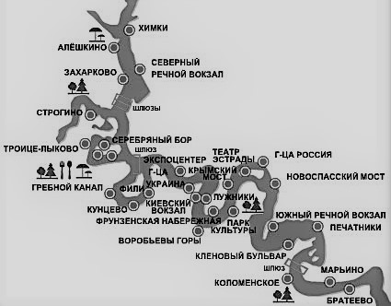

Рисунок 1 – Схема р. Москвы

Основные параметры маршрутов и расчеты расписаний и количества судов.

Длительность каждой остановки – 5 мин. На каждом маршруте есть обратный путь, круговой рейс. Длительность посадки 10 мин. Начало посадки в 12:00. Интервал отправление каждые 30 мин. Работа маршрута с 12:00 до 18:00. В 17:30 отправляется последний теплоход.

Пример расчета расписания на маршруте Фили – Деловой центр (таблица 1).

Таблица 1 - «Блеск деловой Москвы»

|  |  |  |  |  |  |  |  |
| --- | --- | --- | --- | --- | --- | --- | --- |
| Наименование участка | Время отпр. Кунцево | Остановка  Фили. | Остановка  Деловой центр. | Приб. Киевский вкз. Высадка | Время отпр. Киевский вокзал | Остановка Деловой центр | Прибытие Кунцево. Высадка |
| Блеск деловойй Москвы | 12:10 | 12:18 – 12:23 | 13:01-13:06 | 13:22 | 13:42 | 13:56-14:01 | 14:58 |
| 12:50 | 12:58-13:03 | 13:41-13:46 | 14:02. | 14:22 | 14:36-14:41 | 15:38 |
| 13:30 | 13:38-13:43 | 14:21- 14:26 | 14:42 | 15:02 | 15:16- 15:21 | 16:18 |
| 14:10 | 14:18- 14:23 | 15:01-15:06 | 15:22 | 15:42 | 15:56 – 16:01 | 16:58 |
| 14:50 | 14:58 – 15:03 | 15:41-15:46 | 16:02 | 16:22 | 16:36 – 16:41 | 17:38 |
| 15:30 | 15:38 – 15:43 | 16:21 – 16:26 | 16:42 | 17:02 | 17:16 – 17:21 | 18:18 |
| 16:10 | 16:18 – 16:23 | 17:01 – 17:06 | 17:22 | 17:42 | 17:56 – 18:01 | 18:58 |
| 16:50 | 16:58 – 17:03 | 17:41 – 17:46 | 18:02 | 18:22 | 18:36 – 18:41 | 19:58 |
| 17:30 | 17:38 – 17:43 | 18:21 – 18:26 | 18:42 | 19:02 | 19:16 – 19:21 | 20:18 |

Длительность каждой остановки – 5 мин. На каждом маршруте есть обратный путь, круговой рейс. Длительность посадка 10 мин. Начало посадки в 12:00. Интервал отправления каждые 20 мин. Работа маршрута с 10:00 до 18:00. В 17:40 отправляется последний теплоход.

Пример расчета расписания на маршруте Киевский вокзал – парк Зарядье представлен в таблице 2.

Таблица 2 - «Путешествие к центру столицы»

|  |  |  |  |  |
| --- | --- | --- | --- | --- |
| Наименование участка | Время отпр. Киевский вкз. | Прибытие. Парк Зарядье. Высадка. | Время отпр. Парк Зарядье. | Прибытие. Киевский вкз. Высадка. |
| Путешествие к центру Москвы. | 10:10 | 11:28 | 11:48 | 13:16 |
| 10:40 | 11:58 | 12:18 | 13:46 |
| 11:10 | 12:28 | 12:48 | 14:16 |
| 11:40 | 12:58 | 13:18 | 14:46 |
| 12:10 | 13:28 | 13:48 | 15:16 |
| 12:40 | 13:58 | 14:18 | 15:46 |
| 13:10 | 14:28 | 14:48 | 16:16 |
| 13:40 | 14:58 | 15:18 | 16:46 |
| 14:10 | 15:28 | 15:48 | 17:16 |
| 14:40 | 15:58 | 16:18 | 17:46 |
| 15:10 | 16:28 | 16:48 | 18:16 |
| 15:40 | 16:58 | 17:18 | 18:46 |
| 16:10 | 17:28 | 17:48 | 19:16 |
| 16:40 | 17:58 | 18:18 | 19:46 |
| 17:10 | 18:28 | 18:48 | 20:16 |
| 17:40 | 18:58 | 19:18 | 20:46 |

Длительность каждой остановки – 5 мин. На каждом маршруте есть обратный путь, круговой рейс. Длительность посадка 10 мин. Начало посадки в 12:00. Интервал отправления каждые 30 мин. Работа маршрута с 12:00 до 18:00. В 17:30 отправляется последний теплоход.

Пример расчета расписания на маршруте парк Зарядье – Печатники (таблица 3).

Таблица 3 – «Остров мечты»

|  |  |  |  |  |  |  |  |
| --- | --- | --- | --- | --- | --- | --- | --- |
| Наименование участка | Время отпр. Парк Зарядье. | | Остановка. ЗилАрт. | | Прибытие Печатники | Время отпр. Печатники. | Прибытие. Парк Зарядье. Высадка |
| Остров мечты | | 12:10 | | 12:47 – 12:52 | 13:32 | 13:52 | 15:19 |
| 12:50 | | 13:27-13:32 | 14:12 | 14:32 | 15:59 |
| 13:30 | | 14:07 – 14:12 | 14:52 | 15:12 | 16:29 |
| 14:10 | | 14:47-14:52 | 15:32 | 15:52 | 17:19 |
| 14:50 | | 15:27-15:32 | 16:12 | 16:32 | 17:59 |
| 15:30 | | 16:07-16:12 | 16:52 | 17:12 | 18:29 |
| 16:10 | | 16:47 – 16:52 | 17:32 | 17:52 | 19:19 |
| 16:50 | | 17:27-17:32 | 18:12 | 18:32 | 19:59 |
| 17:30 | | 18:07 - 18:12 | 18:52 | 19:12 | 20:29 |

Длительность каждой остановки – 5 мин. На каждом маршруте есть обратный путь, круговой рейс. Длительность посадка 10 мин. Начало посадки в 12:00. Интервал отправления каждые 30 мин. Работа маршрута с 12:00 до 18:00. В 18:10 отправляется последний теплоход.

Рассматриваются два виртуальных судна с пассажировместимость 60 и 120 человек, скорость 12 км/ч.

**Расчет времени движения судна** (без учета стоянок и остановок) по k-тому участку маршрута осуществляется по следующей формуле:

|  |  |
| --- | --- |
| $t_{k}=\frac{L_{k}}{U_{k}}$, ч | (1) |

где:

$L_{k}$–расстояние k-го участка (маршрута), км;

$U_{k}$– техническая скорость движения пассажирского судна на k-том участке маршрута, км/ч.

Таблица 4 – Время движения судов

|  |  |  |
| --- | --- | --- |
| Участок пути: | Время движения судна, ч.: | |
| 1 судно | 2 судно |
| Блеск деловой Москвы. | 2,03 | 2,03 |
| Путешествие к центру Москвы. | 1,96 | 1,96 |
| Остров мечты. | 2,56 | 2,56 |

**Расчет времени стоянок** осуществляется по следующей формуле:

|  |  |
| --- | --- |
| $t_{ст}=t_{шв}+t_{п}+t_{в}+t_{отш}$, ч. | (2) |

где:

$t_{шв}$– время, затраченное на швартовку, ч;

$t_{п}$– время, затраченное на посадку пассажиров, ч;

$t_{в}$– время, затраченное на высадку пассажиров, ч;

$t_{отш}$– время, затраченное на отшвартовку, ч.

Время, затраченное на швартовку и отшвартовку – по 5 мин., время стоянки у причала по 5 мин, в начальном и конечном пунктах по 10 мин.

Таблица 5 – Стояночное время на маршрутах

|  |  |  |  |
| --- | --- | --- | --- |
| Судно | Время стоянки судна, ч.: | | |
|  | Блеск деловой Москвы | Путешествие к центру столицы | Остров Мечты |
| 1 судно | 0,506 | 0,34 | 0,423 |
| 2 судно | 0,506 | 0,34 | 0,423 |

**Время кругового рейса** рассчитывается по следующей формуле:

|  |  |
| --- | --- |
| $T_{кр}=\sum{t_{x}}+\sum{t_{ст}}$, ч. | (3) |

где:

$\sum{t_{x}}$– суммарное время движения судна по всем пунктам выбранного маршрута, ч;

$\sum{t_{ст}}$– суммарное время всех стоянок судна на выбранном маршруте, ч.

Таблица 6 – Время кругового рейса

|  |  |  |  |
| --- | --- | --- | --- |
| Судно | Время кругового рейса, ч.: | | |
|  | 1 участок | 2 участок | 3 участок |
| 1 судно | 2,536 | 2,3 | 2,983 |
| 2 судно | 2,536 | 2,3 | 2,983 |

**Потребность во флоте зависит от времени кругового рейса и частоты отправления судов** и один из способов её определения**:**

|  |  |
| --- | --- |
| $Ф=Ч*Т_{кр}$**,** | (4) |

где:

**– частота отправления судов, ч;

– время кругового рейса, ч.

Частота отправления судов рассчитывается как:

|  |  |
| --- | --- |
| $$Ч=t_{ст}+t_{ож}$$ | (5) |

где:

$t_{ст}$– время стоянки судна, ч.;

$t_{ож}$– время ожидания подачи судна под посадку или высадку, ч.

Отправление судов с причалов предполагается через интервал 30 мин, кроме 2-го участка- 20 мин.

Таблица 7 – Потребность во флоте

|  |  |  |  |
| --- | --- | --- | --- |
| Судно | Потребность во флоте, ед.: | | |
|  | 1 участок | 2 участок | 3 участок |
| Судно | 2,55 | 1,541 | 2,75 |

Исходя из приведенных расчетов, потребность во флоте на всех маршрутах равна примерно 8 единицам. При уменьшении интервалов отправления потребность в летнее время может возрасти вдвое, а в воскресные летние дни втрое, то есть до 24 единиц. Для такого количества флота возможно создание отдельного агрегатора или подключение к уже имеющимся, которые занимаются организацией движения в Москве.

**Развитие движения судов и привлечение потока туристов в Московском и Волжском бассейнах**

Следующим шагом является развитие круизов активного отдыха. Рассмотрим круизные маршруты активного отдыха от г. Москва до г. Кострома, который охватывает Московский и Волжский бассейны. Во время круиза будут остановки в различных яхт-клубах, которые расположены в данных бассейнах. На этих остановках будут проходить разнообразные мероприятия, такие как катание на гидроциклах и квадроциклах, водноспортивные игры, рыбалка, пикники, парусные и гребные регаты и другие виды развлечений.

Все водные пути волжского бассейна опираются на Волгу и ее главные притоки - Каму и Оку (рисунок 2). По своим судоходным качествам и транспортной значимости они относятся к сверхмагистральным путям с гарантированными глубинами 3,2-4 м.



Рисунок 2 – Схема Волжского бассейна Внутренних Водных Путей Российской Федерации

Период навигации в 2017 г. составил 210 суток.

Судоходные пути Московского бассейна подразделяются на участки с естественным зарегулированным стоком. К первым относятся участки реки Ока от Алексина до Щурово и от Кузьминского гидроузла до Сеймы протяженностью 915 км. Ко вторым относятся реки Москва и Волга, канал им. Москвы и участки реки Оки от Щурово до Кузьминского гидроузла.



Рисунок 3 – Схема Московского бассейна Внутренних Водных Путей Российской Федерации

Протяженность зарегулированных путей – 1052 км. Продолжительность физической навигации в бассейне колеблется от 190 до 250 суток в зависимости от погодных условий года.

В качестве развития круизов активного отдыха предлагаем пункты по верхнему течению р. Волга. Нас интересует путь от Северного Речного порта до г. Кострома, на котором будет сделано четыре остановки: яхт-клубы «РСВ-Сервис» и «Правый берег», Яхт-клуб «Бухта Коприно». Возможно оперативное изменение маршрутов.

1. Яхт-клуб «РСВ-Сервис». Яхт–клуб и стоянка ООО «РСВ–Сервис» расположены на территории ОАО «РСВ», на южном побережье Рыбинского водохранилища, самого большого искусственного водоема в Европе, примерно в 10 км. от города Рыбинска Ярославской области, в посёлке Судоверфь.

В яхты–клубе оборудованы пирсы, площадки для зимней стоянки катеров и яхт, эллинги для хранения оборудования и катеров. Имеется полная инфраструктура для отдыха. Для гостей предлагается организовать развлекательные мероприятия, например, рыбалку, пикник, путешествие на моторной яхте по Рыбинскому водохранилищу.

2. Яхт-клуб «Правый берег».

Следующей остановкой на маршруте в г. Кострома будет яхт-клуб "Правый берег", который расположен на правом берегу р. Волги в самом центре Костромы и является одним из самых престижных мест отдыха в Костроме, а также имеет репутацию одного из лучших клубов в центральной части России. Благоустроенная гавань, раскинувшиеся четырехстах метрах береговой полосы, имеет необходимую навигационную обстановку и позволяет принять до 100 судов с осадкой до 2,5 метров и длиной до 25 метров. Причальные сооружения снабжены водой и электричеством.

Программа активного отдыха предусматривает обучение пассажиров езде на гидроциклах. После этого желающие могут посидеть у костра на берегу реки; песни под гитару могут добавить уюта обстановке. На обратном пути рассматривается одна дополнительная остановка в г. Ярославль.

3. Яхт-клуб «Бухта Коприно».

Яхт-клуб находится на территории курорта «Ярославское взморье» - крупнейшего туристско-рекреационного кластера в ЦФО. Все гости могут в полной мере использовать возможности этой территории для отдыха и интересного времяпрепровождения.

На представленной территории пассажиры смогут:

* воспользоваться услугами парк-отеля «Бухта Коприно»;
* полюбоваться на акваторию Рыбинского водохранилища с террас кафе и ресторанов парк-отеля;
* позагорать на наших пляжах с золотистым песком;
* воспользоваться услугами службы проката - покататься на велосипедах, квадроциклах, гидроциклах и т.д.;
* посидеть с удочкой на тихом берегу бухты.

Для вышеперечисленных маршрутов возможно использование судов типа «Сура» и «Золотое кольцо».

В качестве примера судна на дизельном ходу можно предложить использование пассажирского судна «Сура».

В конструкции теплохода использован колёсный движительно-рулевой комплекс (КДРК), который имеет электромеханический привод гребных колес. Расход топлива в сравнении с энергетической установкой винто-рулевого комплекса мелкосидящего судна сокращается на 40 %, на судне имеется 19 комфортабельных кают и 2 ресторана. В таблице 8 представлены эксплуатационно-экономические характеристики данного судна.

Таблица 8 – Эксплуатационно-экономические характеристики судна Сура

|  |  |
| --- | --- |
| Наименование характеристики | Значение |
| Длина, м | 35,5 |
| Ширина, м. | 9,8 |
| Высота надводного борта, м. | 1,5 |
| Осадка, м | 0,766 |
| Материал корпуса | cталь PCA |
| Водоизмещение, т. | 130 |
| Экипаж, чел. | 11 |
| Пассажиры, чел. | 53 |
| Главные двигатели, кВт. | 100 |
| Скорость хода, км/ч | 14 |
| Стоимость, млн.руб. | 75 |

Чтобы предложения в стратегию являлись актуальной, для развития пассажирских перевозок на водном транспорте и привлекала не только пассажиров пожилого возраста и семей с детьми, но и молодежь, стоит эксплуатировать на пассажирских прогулочных линиях новые суда, которые выглядят современно и красиво. В качестве таких судов можно предложить суда на электрическом ходу и стандартного плана (на дизельном топливе).

Примером электрического судна может служить туристическое судно для прогулок и перевозки пассажиров Cityvolt. На рисунке 4 показано данное судно.

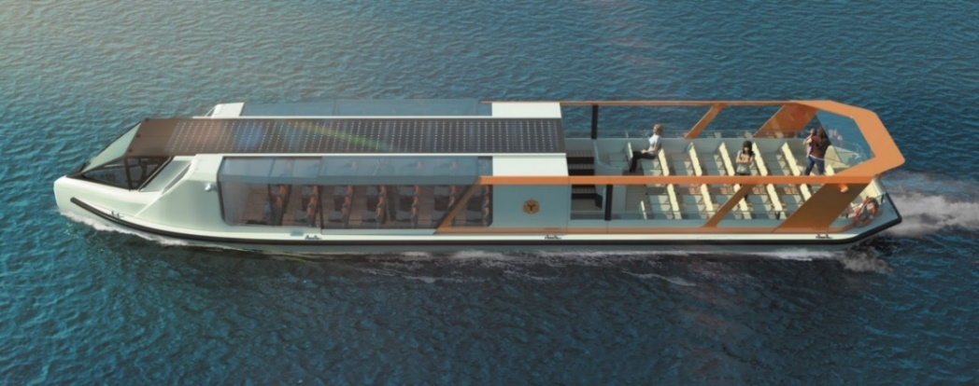

Рисунок 4 – Экскурсионно – прогулочное пассажирское судно Cityvolt

На рисунке 5 показана схема салона эконом-класса судно Cityvolt на 36 мест в самом салоне и 44 места на палубе.

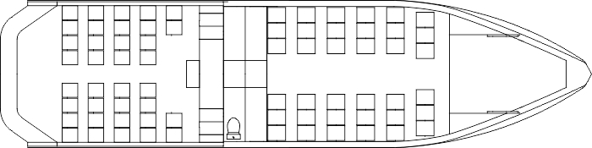

Рисунок 5 – Схема салона эконом-класса

На рисунке 6 показана схема салона-ресторана на 30 посадочных мест.

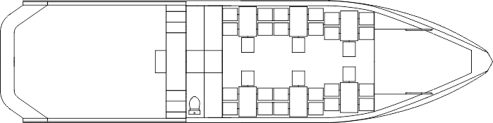

Рисунок 6 – Схема салона-ресторана

В таблице 9 представлены эксплуатационно-экономические характеристики судна Cityvolt.

Таблица 9 – Эксплуатационно-экономические характеристики судна Cityvolt

|  |  |
| --- | --- |
| Наименование характеристики | Значение |
| Длина, м | 19.9 |
| Ширина, м. | 5.2 |
| Высота надводного борта, м. | 1.3 |
| Осадка, м | 0.9 |
| Материал корпуса | сталь |
| Водоизмещение, т. | до 33 |
| Экипаж, чел. | 2 |
| Пассажиры (без учёта открытой палубы), чел. | 80 |
| Главные двигатели, кВт. | 2x45 |
| Батареи | LFP до 400 кВт⋅ч (опционально LTO до 150 кВт⋅ч) |
| Дальность хода в крейсерском режиме | до 10 часов / до 120 км |
| Крейсерская скорость | 12 км/ч / 6.5 узлов |
| Максимальная скорость | 20 км/ч / 11 узлов |
| Стоимость, млн.руб. | До 100 |
| Стоимость зарядных станций, млн.ру. | 15 |

 Главная особенность – электрическая силовая установка. Помимо экологичности и экономической эффективности для судовладельца, использование электродвижения создает новый уровень качества перевозки пассажиров: отсутствие вибраций и дизельного выхлопа в салоне и на открытой палубе.

Суда имеют модульную конструкцию, на сборку и разборку которой требуется 2 до 5 дней.

Себестоимость перевозки на судах, подобных моделям Ecovolt, Ecocroiser, Cityvolt, даже при тарификации по цене единого проездного билета, не требует бюджетных дотаций и субсидий, так как она меньше в 5-7 раз, чем на обычном дизельном судне, что делает проект коммерчески интересным для потенциальных судовладельцев.

Для того, чтобы обеспечить таким судам долгий период эксплуатации, используют специальные зарядные станции. На рисунке 7 представлена зарядная станция для зарядки батарей, располагаемых на судне.

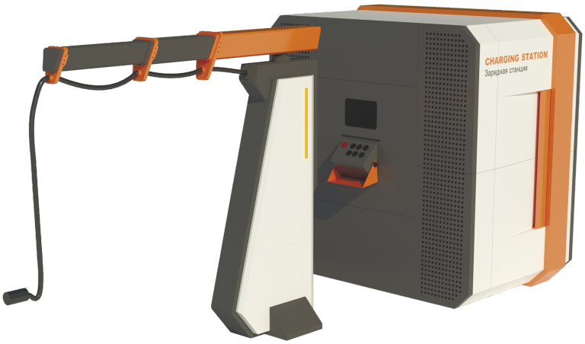

Рисунок 7 – Зарядная станция

Типы береговых станций:

* береговая — инверторы от 75 кВт до 5000 кВт;
* плавучая — Li-Ion накопители энергии LFP, LTO.

Береговые зарядные станции возможно разместить прямо на причалах СРВ. Для восстановление полного заряда батареи необходимо не менее 70 минут.

**Анализ актуальности использования судов в туристических направлениях на примере г. Москва**

При написании данной работы мы проверили статистическое исследование среди населения г. Москвы. Данное исследование проводилось в электронном виде в формате Гугл - форм. В нем принимали участие жители разного возраста. Им были заданы вопросы, касающиеся заинтересованности развития туристическо-прогулочных маршрутов, какие услуги им хотелось бы получить. Все результаты представлены в диаграммах 1,2,3,4,5.

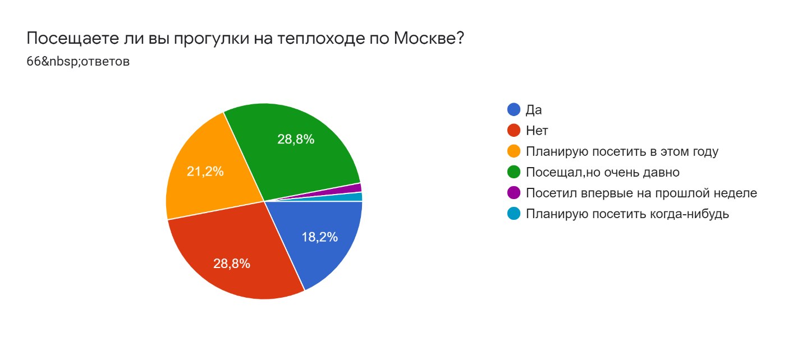

Диаграмма 1 — Посещаете ли вы прогулки на теплоходе по Москве?

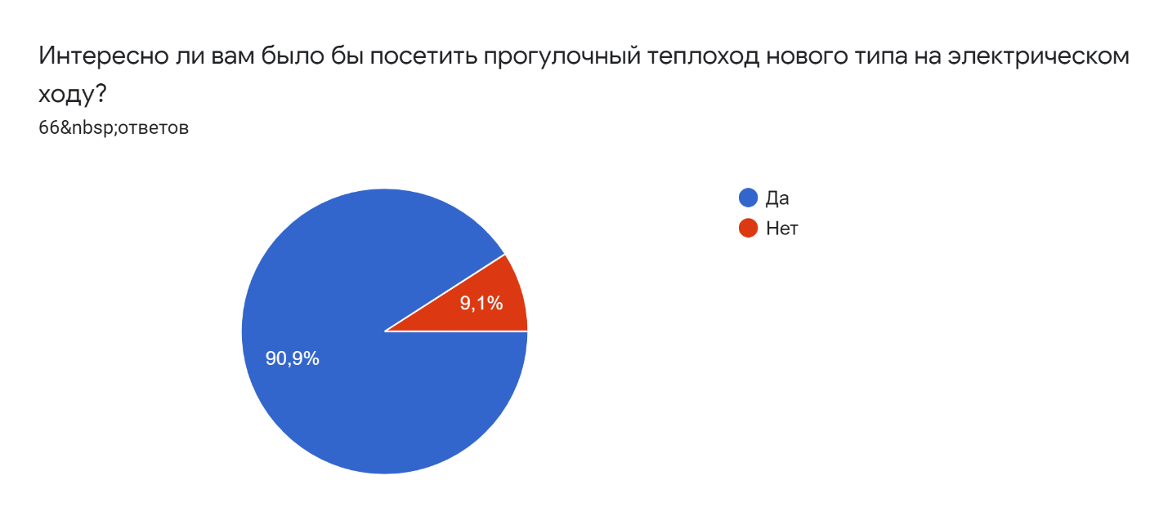

Диаграмма 2 — Интересно ли вам было бы посетить прогулочный теплоход нового типа на электрическом ходу?

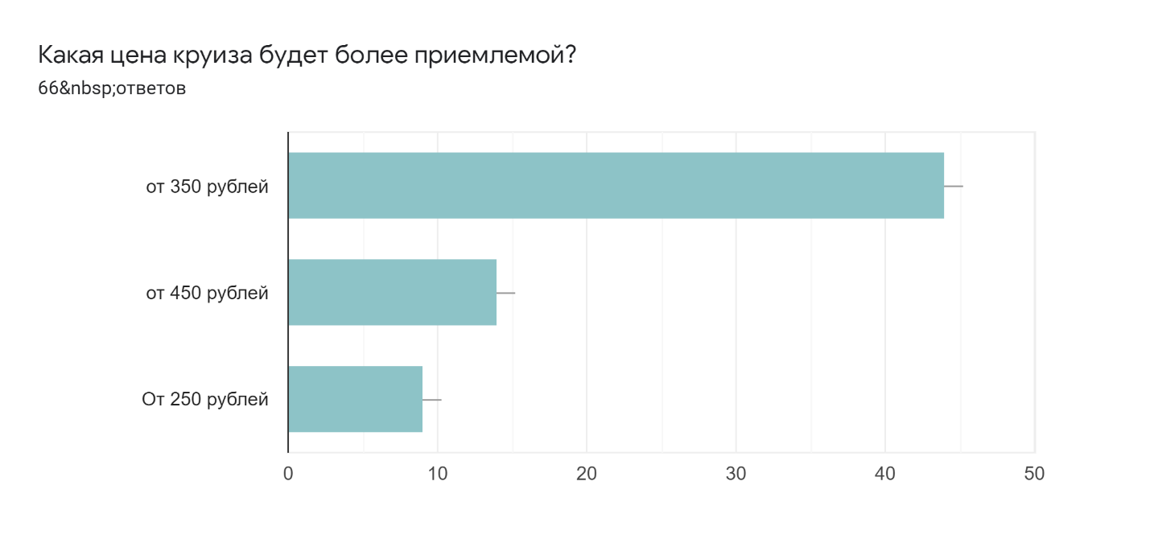

Диаграмма 3 — Какая цена круиза будет более приемлемой?

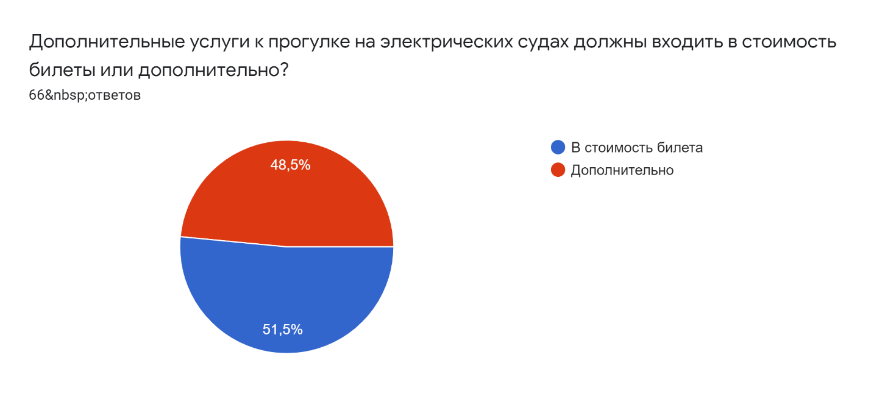

Диаграмма 4 — Дополнительные услуги к прогулке на электрических судах должны входить в стоимость билеты или дополнительно**?**

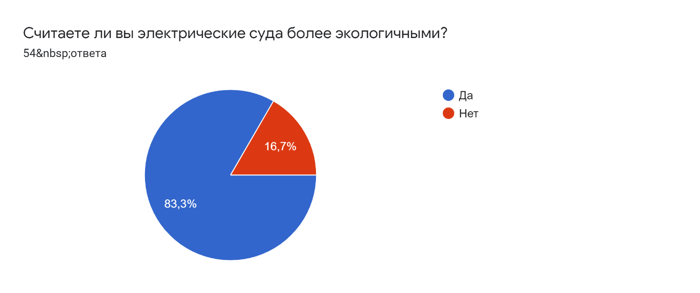

Диаграмма 5 — Считаете ли вы электрические суда более экологичными?

**Выводы**

На основе анализа организации работы городского и пригородного флота в мире в работе были предложена стратегия развития пассажирских перевозок в мегаполисе на водном транспорте и рассмотрены 3 маршрута организации движения флота («Блеск деловой Москвы», «Остров мечты», «Путешествие к центру столицы»), круизы активного отдыха на примере г. Москва. Разработаны расписание и предложения по потребности во флоте. Кроме маршрутной схемы предлагаются также тематические рейсы по запросам клиентов. Анализ услуг предлагаемых на борту судов такого типа показал, что их можно значительно расширить.

В ходе разработки проекта был проведен статистический исследование среди населения, который доказывает, что маршрут будет пользоваться спросом среди жителей Москвы и туристов, а также показывает, что население считает электрические суда более экологичными, чем суда на дизельном топливе.

Услуги на борту

В настоящее время на всех круизных и прогулочных линиях мира проявляется ярко выраженная тенденция по увеличения количества и улучшению качества предлагаемых услуг. За счет чего значительно возрастает эффективность работы пассажирского флота и сокращаются сроки его окупаемости, что и является целью предлагаемой стратегии. Эта тенденция выражается в том, что пассажир, купивший билет на рейс за определенную сумму, «оставляет» на борту судна еще такую же сумму за оказанные услуги.

Исходя из анализа состава услуг, предоставляемых на борту и в области организации круизов, необходимо учитывать опыт эксплуатации прогулочного флота в мире.

Из предоставляемых в настоящее время услуг можно отметить такие услуги как:

* электронный гид переводчик;
* питание на борту;
* музыкальное сопровождение поездки;
* организация групповых тематических туров.

Из вновь предлагаемых выделим следующие услуги:

* фото и видео съемка с дронов, что особенно актуально для поездок свадеб и выпускников;
* питание на борту с использованием служб доставки;
* услуги аниматора для детей;
* бесплатный провоз на борту велосипедов и других индивидуальных средств передвижения (гироскутеров, электросамокатов и т. д.);
* проведения вебинаров на борту судна с тематикой посвященной здоровому образу жизни, экология на сегодняшний день, правильному питанию, также можно будет выбирать другую тематику. Вебинар не будет мешать пассажирам, которые просто хотели насладиться прекрасной погодой и речной прогулкой;
* для 1 и 2 маршрутов предложить услугу экскурсовода. Экскурсовод начинает свою экскурсию на теплоходе и далее идёт с ними гулять по Москве. Во время праздничных дней предлагать определенную тематику экскурсии (например, Великая Отечественная Война и речной транспорт, История флота и р. Москвы);
* предварительный заказ билетов и меню через интернет с получением электронного билета значительно сократит время ожидания поездки;
* предлагается увеличить срок действия таких билетов до трех дней.

Причальное хозяйство

Предлагается разработать концепцию причалов повышенной комфортности, в которой будут учтены особенности новых типов судов и климата. Например, разработать тип причала типа плавучего ангара, в котором часть флота может проводить межнавигационный период или использоваться в зимний период навигации для перевозок пассажиров.

Предложения по перспективным типам флота, в том числе с пониженным углеродным следом.

В будущем, по мере разработке технологий, предлагается использовать суда с двигателями, использующими в качестве топлива водород, сжиженный газ.

Финансирование проектов

Предлагается привлечение коммерческих структур к долгосрочным программам развития водного бизнеса с применением новой инвестиционной политики.

**Список использованных источников**

1. Расстояния между причалами на Москве-реке [Электронный ресурс] / Информационный центр. – Электрон. дан. – М.: Измеритель расстояний по рекам, 2018-2019. – Режим доступа: <https://mapswater.com/>, свободный. – Загл. с экрана.
2. Речные прогулки по Москве-реке в 2020 году [Электронный ресурс] / Информационный центр и туроператор. – Электрон. дан. – М.: Электронные билеты на речные прогулки, 2014-2020. Режим доступа: <https://rivertickets.ru>, свободный. – Загл. с экрана.
3. Карта Москвы-реки с глубинами [Электронный ресурс] / Информационный центр. – Электрон. дан. – М.: Москва-река: карта фарватера, глубин, портов, шлюзов, 2006-2019. Режим доступа: <http://www.etomesto.ru/>, свободный. – Загл. с экрана.
4. Река Москва [Электронный ресурс] / Информационный интернет-портал. – Электрон. дан. - М.: Круизное информационное агентство, 2014-2020. Режим доступа: <http://cruiseinform.ru/>, свободный. – Загл. с экрана.
5. Канал имени Москвы [Электронный ресурс] / Информационный центр. – Электрон. дан. – М.: Информационный бюллетень о состоянии водных путей бассейна, 2019. Режим доступа: <http://kim-online.ru/files/docs/inform-bulletin-2019/20.11.2019.pdf>, свободный. – Загл. с экрана.
6. Причалы на Москве-реке для прогулок [Электронный ресурс] / Информационный центр и туроператор. – Электрон. дан. – М.: Спутник, 2012-2020. Режим доступа: <https://www.sputnik8.com/>, свободный. – Загл. с экрана.
7. Кудачкин Н.И. Технология и организация перевозок, управление транспортным процессом. Учебное пособие. М.: Изд. "МГАВТ", 2004 г.
8. Водное такси разных стран [Электронный ресурс] / Информационный портал. – Электрон.дан. – М.: Корабельный портал, 2008-2020. Режим доступа: <http://korabley.net/news/2009-04-09-207> , свободный. – Загл. с экрана.
9. Бибиков Ю. Г., Бибиков М. Ю. История флота России: учебное пособие - Москва: Альтаир: МГАВТ, 2007 г.

# Постановление от 1 апреля 2003 г. N 219-ПП «О КОНЦЕПЦИИ РАЗВИТИЯ ВНУТРЕННЕГО ВОДНОГО ТРАНСПОРТА МОСКОВСКОГО БАССЕЙНА ДО 2020 ГОДА» (в ред. постановления Правительства Москвы от 22.06.2004 N 423-ПП).

1. Cityvolt [Электронный ресурс] / Информационный портал. - Электрон.дан. - М.: Группа компаний "Юниконт СПб, 2021. Режим доступа: https://emperium.ru/cityvolt/ , свободный. - Загл. с экрана.